СОГЛАСОВАНО  Председатель РМО учителей ИЗО, черчения  ____________________ Л.Ю. Лещенко  «____» _____________________ 2019 г. | УТВЕРЖДЕНО  Приказом  № 121 от «28» октября 2019 г.  Директор ГБУ ИМЦ  Петродворцового района  __________________ М.М. Мединская
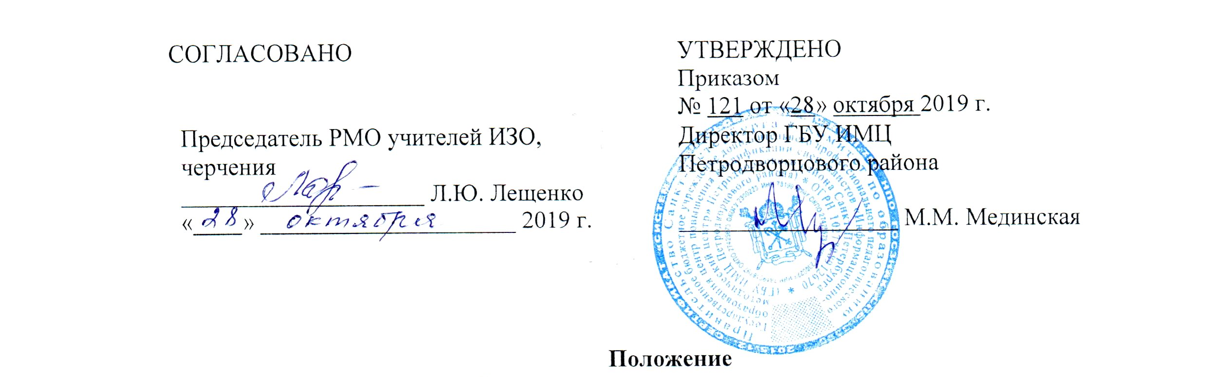
Положение
о проведении районного тура олимпиады школьников по предмету «Изобразительное искусство»
(районной творческой мастерской «Юный художник»)
в 2019-2020 учебном году

1. Общие положения
Настоящее Положение о проведении районного тура олимпиады школьников по изобразительному искусству (районной творческой мастерской «Юный художник») (далее - Положение) определяет порядок организации и проведения районного тура олимпиады школьников по изобразительному искусству (районной творческой мастерской «Юный художник») (далее - Олимпиада), порядок участия школьников в Олимпиаде и определения победителей и призеров.
2. Цели и задачи
Основная цель Олимпиады – приобщение школьников к художественной культуре, развитию и реализации их творческих способностей, поддержанию интереса к дальнейшему развитию и профессиональному ориентированию в данной области.
Задачи Олимпиады:
- способствовать применению накопленных знаний, умений и навыков для создания самостоятельной работы творческого характера;
- способствовать формированию художественного вкуса, способности смотреть и видеть.
3. Организаторы
Олимпиада организована и проводится ГБУ ИМЦ Петродворцового района при участии учителей изобразительного искусства школ района.
4. Порядок участия в Олимпиаде
4.1 К участию в Олимпиаде допускаются учащиеся ОУ района 5-9 классов согласно квоте (не более 5 человек от школы).
4.2 Участники принимают участие в Олимпиаде на добровольной основе.
4.3. Для участия в Олимпиаде образовательные учреждения предоставляют:
- заявку на участие в районном этапе олимпиады по форме согласно приложению 1;
- согласие родителей участников на обработку персональных данных;
- приказ (заверенную копию) директора ОУ о назначении ответственного сопровождающего от ОУ.
4.4. Участники Олимпиады для выполнения олимпиадного задания должны иметь:
- ручку синего цвета, карандаш, резинку стирательную;
- листы бумаги формата А3 (бумага белая или цветная в необходимом количестве. Не допускается приносить и использовать листы бумаги с заготовленным цветным фоном, выполненным красками);
- графические материалы: фломастеры, цветные карандаши, масляная пастель, гелиевые ручки (если их предполагается использовать для выполнения творческой работы);
- краски (гуашь или акварель), кисти, палитра, баночка для воды, салфетка (если их предполагается использовать для выполнения творческой работы).

5. Место и время проведения
- ГБОУ школа № 436, Санкт-Петербург, Ломоносов, ул. Победы 28, кор.2 лит. А;
- 27.11.2019 г. 13.30 – 16.30 ч., регистрация участников с 13.00.
6. Информация о заданиях Олимпиады
Олимпиадное задание представляет собой художественно-творческую работу и выполняется по одной из тем во время проведения Олимпиады на листе формата А3 с использованием художественных материалов участника (техника исполнения творческой работы - по усмотрению участника Олимпиады).
7. Жюри Олимпиады
Председатель жюри  Лещенко Лариса Юрьевна | – председатель методического объединения учителей ИЗО и черчения, учитель ИЗО, черчения государственного бюджетного общеобразовательного учреждения средней общеобразовательной школы № 436 Петродворцового района Санкт-Петербурга
Члены жюри  Григоренко Людмила Алексеевна | – учитель ИЗО государственного бюджетного общеобразовательного учреждения средней общеобразовательной школы № 567 Петродворцового района Санкт-Петербурга
Каменева Галина Александровна | – методист государственного бюджетного учреждения дополнительного профессионального педагогического образования центра повышения квалификации специалистов «Информационно-методический центр» Петродворцового района Санкт-Петербурга
Каблукова Елена Николаевна | – учитель ИЗО государственного бюджетного общеобразовательного учреждения средней общеобразовательной школы № 430 Петродворцового района Санкт-Петербурга
Максимова Жанна Анатольевна | – учитель ИЗО государственного бюджетного общеобразовательного учреждения средней общеобразовательной школы № 411 «Гармония» с углубленным изучением английского языка Петродворцового района Санкт-Петербурга
Пономаренко Татьяна Дмитриевна | – учитель ИЗО государственного бюджетного общеобразовательного учреждения лицея № 419 Петродворцового района Санкт-Петербурга
Садыкова Наталья Павловна | – учитель ИЗО государственного бюджетного общеобразовательного учреждения гимназии № 426 Петродворцового района Санкт-Петербурга
Черешниченко Геннадий Иванович | – учитель ИЗО государственного бюджетного общеобразовательного учреждения средней общеобразовательной школы № 413 Петродворцового района Санкт-Петербурга
Багомолова Лидия Серафимовна | – учитель ИЗО государственного бюджетного общеобразовательного учреждения средней общеобразовательной школы № 416 Петродворцового района Санкт-Петербурга «Школа развития личности имени Веры Васильевны Павловой»

8. Критерии оценки творческих работ учащихся
Олимпиадные работы оцениваются жюри в 5 возрастных категориях, соответствующих классу обучения в ОУ:
- учащиеся в возрасте 10-11 лет (5 класс);
- учащиеся в возрасте 11-12 лет (6 класс);
- учащиеся в возрасте 12- 13 лет (7 класс);
- учащиеся в возрасте 13-14 лет (8 класс);
- учащиеся в возрасте 14-15 лет (9 класс).
Оценка художественно-творческих работ осуществляется по следующим критериям:
- раскрытие темы (1-5 баллов);
- изобразительное умение (сюжет, композиция, цветовое или графическое решение, образность) (1-5 баллов);
- оригинальность и самобытность как проявление индивидуальности (1-5 баллов);
- выразительность, владение художественными материалами в соответствии с возрастом автора (1-5 баллов).

9. Подведение итогов
- Победителями Олимпиады признаются участники, набравшие максимально возможное количество баллов (20 баллов). Победители награждаются дипломами.
- Призерами признаются все участники Олимпиады, набравшие от 10 до 19 баллов. Призёры награждаются дипломами.

Приложение 1

ЗАЯВКА
на участие в районном туре олимпиады школьников
по предмету «Изобразительное искусство»

_________________________________________________________
(полное наименование учебного заведения)

№ п/п | ФИО (полностью) | Дата рождения | Класс
1 | Петрова Марина Сергеевна | 21.09.2000 г. | 8 (а, б, в…)

